JUZGADO PRIMERO LABORAL DEL CIRCUITO. Secretaria
Manizales, noviembre veintidós (22) de dos mil veintiuno (2021).

A Despacho de la señora Juez el proceso radicado 2016-428, informando que la parte actora no dio cumplimiento al requerimiento hecho por del despacho del 2 de marzo de 2021, en relación con adecuar el trámite al inciso cuarto del artículo 6 del Decreto 806 de 2020 de 2020 respecto a la remisión de las piezas procesales a la parte demandada Cenelia Cárdenas de Trejos.
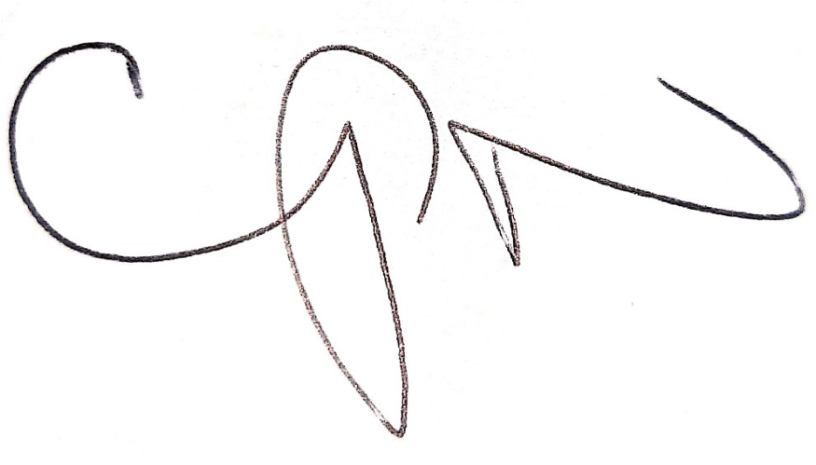
CLAUDIA PATRICIA NOREÑA VALENCIA
Secretaria
Auto Sustanciación No. 2340

JUZGADO PRIMERO LABORAL DEL CIRCUITO

Manizales, noviembre veintidós (22) de dos mil veinte (2020)

Vista la constancia de secretaría que antecede, dentro del proceso ORDINARIO LABORAL DE PRIMERA INSTANCIA promovido por el señor CARLOS HERNANDO TREJOS LÓPEZ como curador ad-litem de la señora MARÍA DEL CARMEN TREJOS en contra de ADMINISTRADORA COLOMBIANA DE PENSIONES -COLPENSIONES- Y OTROS, teniendo en cuenta que la vinculación al plenario de la codemandada la señora CENELIA CÁRDENAS DE TREJOS la realizó de manera oficiosa el Despacho por Auto del 25 de abril de 2017, se dispone que por la Secretaría del despacho se notifique a la señora CENELIA CÁRDENAS DE TREJOS a la dirección “Carrera 31 No. 19- 43 Barrio 20 de julio de Manizales”, remitiéndole copia de la demanda y su subsanación con anexos, auto que admite la demanda y el auto de vinculación.

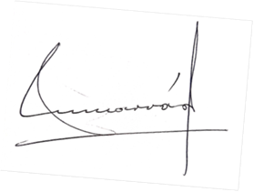
NOTIFÍQUESE Y CÚMPLASE

MARTHA LUCÍA NÁRVAEZ MARÍN Juez


Por Estado Número 198 de esta fecha se notificó el auto anterior. Manizales, noviembre 23 de 2021.
CLAUDIA PATRICIA NOREÑA VALENCIA SECRETARIA

